# 使用查询资源管理器对 DocumentDB 编写、编辑和运行 SQL 查询

本文概述了 [Microsoft Azure DocumentDB](/services/documentdb/) 查询资源管理器，该资源管理器是一个 Azure 门户工具，允许你针对 [DocumentDB 集合](documentdb-create-collection)编写、编辑和运行 SQL 查询。

1. 在 Azure 门户的跳转栏中，单击“DocumentDB 帐户”。如果“DocumentDB 帐户”不可见，请单击“浏览”，再单击“DocumentDB 帐户”。
2. 在“DocumentDB 帐户”边栏选项卡的顶部，单击“查询资源管理器”。

* 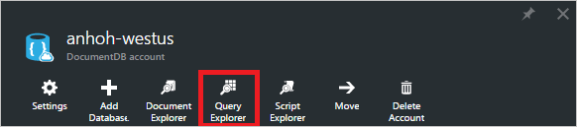
* Azure 门户的屏幕截图，其中突出显示了查询资源管理器
* [AZURE.NOTE] 查询资源管理器还会显示在数据库和集合边栏选项卡中。

1. 在“查询资源管理器”边栏选项卡，选择“数据库”和“集合”以从下拉列表中进行查询，并输入要运行的查询。

* “数据库”和“集合”下拉列表将根据在其中启动查询资源管理器的上下文进行预填充。
* 提供了 SELECT TOP 100 * FROM c 的默认查询。你可以接受默认查询或使用 [SQL 查询备忘单](documentdb-sql-query-cheat-sheet.md)或[SQL 查询和 SQL 语法](documentdb-sql-query.md)文章中所述的 SQL 查询语言构建你自己的查询。
* 单击“运行查询”查看结果。
* 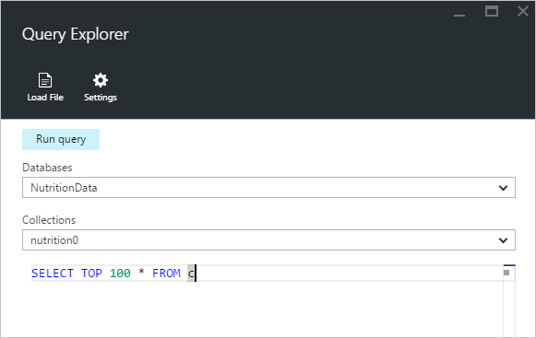
* 在查询资源管理器（一个 SQL 查询编辑器）中编写 SQL 查询的屏幕截图

1. “结果”边栏选项卡将显示查询的输出。

* 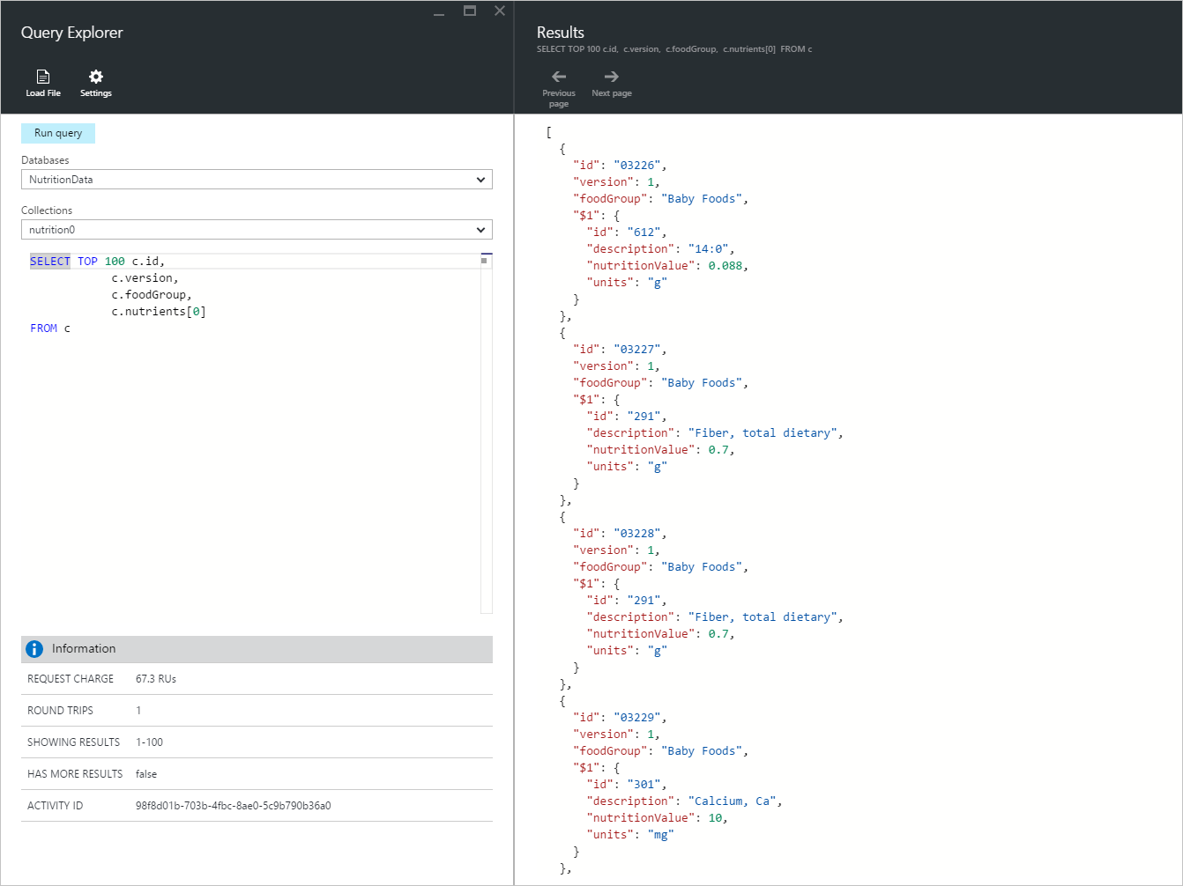
* 在查询资源管理器中编写 SQL 查询的结果的屏幕截图

## 处理结果

默认情况下，查询资源管理器会返回 100 条一组的结果。如果查询生成了 100 多条结果，只需使用“下一页”和“上一页”命令在结果集中浏览。

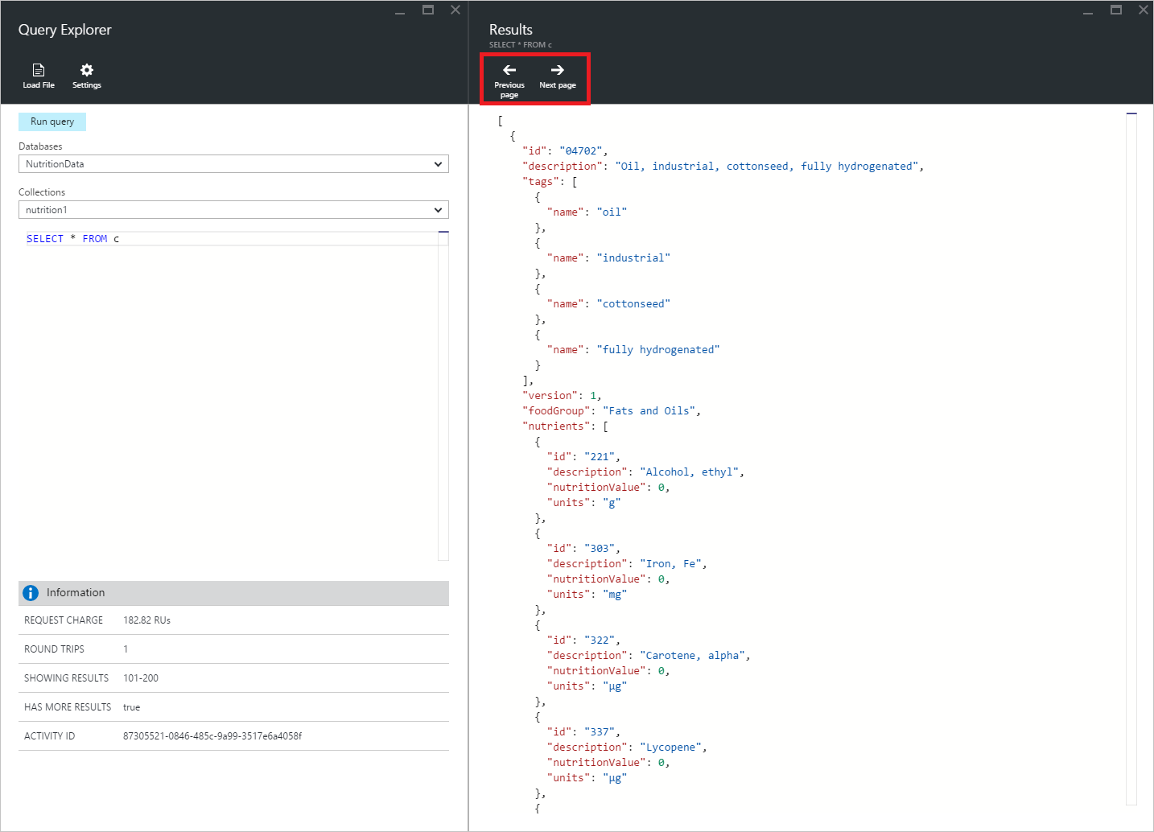

查询资源管理器分页支持的屏幕截图

对于成功的查询，“信息”窗格将包含度量值（如请求费用）、进行的往返查询数、当前显示的结果集，以及是否有更多结果（如上文所述，可通过“下一页”命令进行访问）。

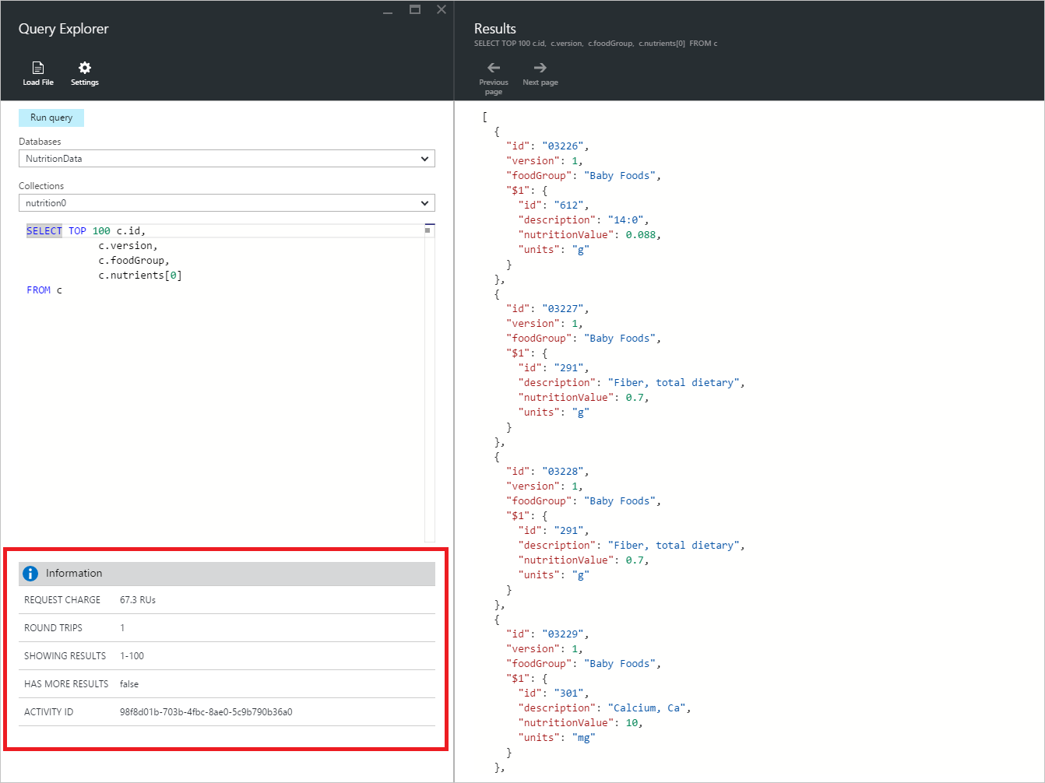

查询资源管理器查询信息的屏幕截图

## 使用多个查询

如果正在使用多个查询，并且想要在它们之间快速切换，则可以在“查询资源管理器”边栏选项卡的查询文本框中输入所有查询，然后突出显示想要运行的查询，再单击“运行查询”以查看结果。

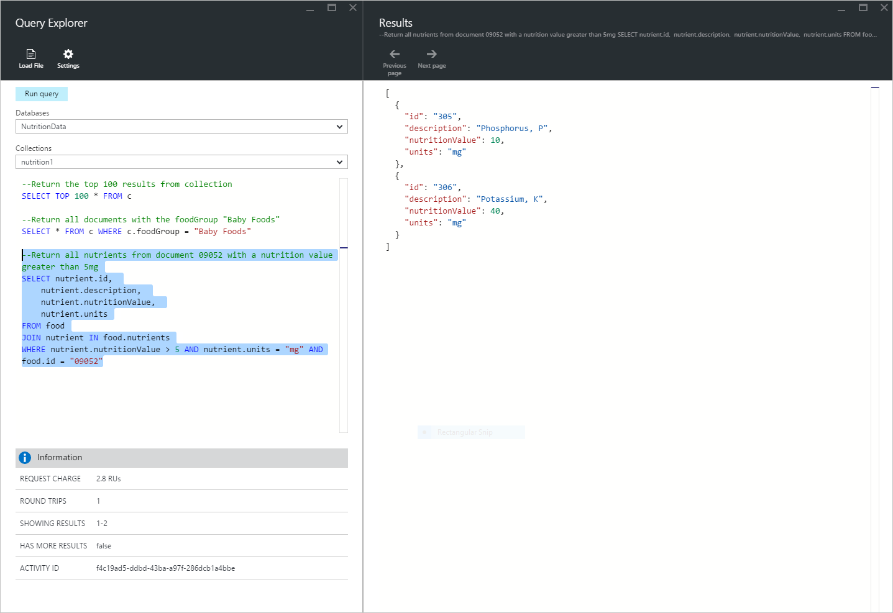

在查询资源管理器（一个 SQL 查询编辑器）中编写多个 SQL 查询并突出显示和运行单个查询的屏幕截图

## 将查询从文件添加到 SQL 查询编辑器

可以使用“加载文件”命令加载现有文件的内容。

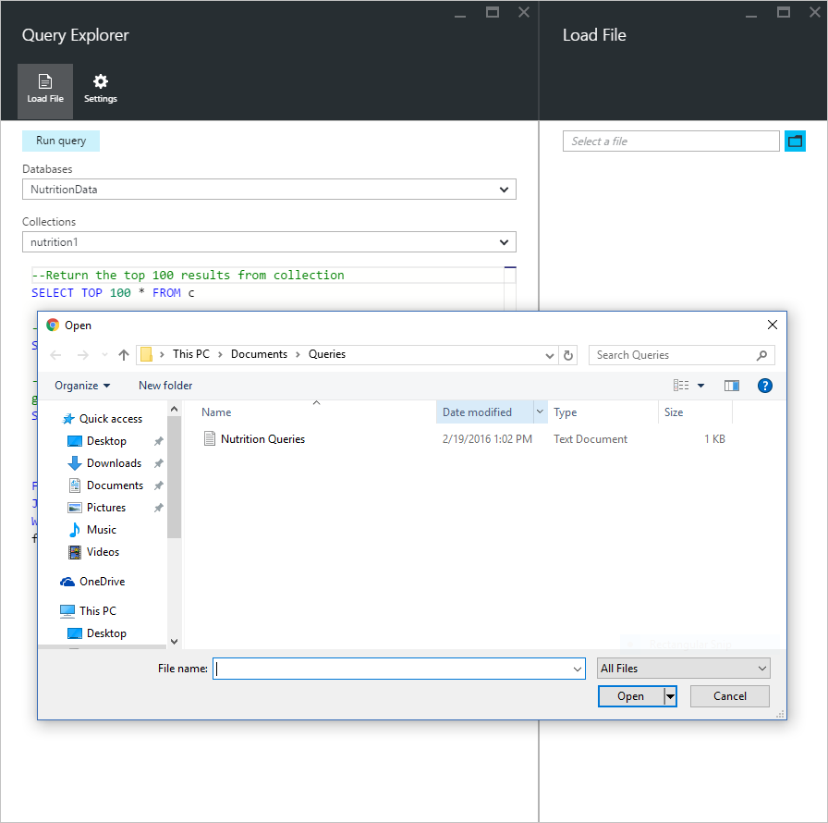

显示如何使用“加载文件”将 SQL 查询从文件加载到查询资源管理器的屏幕截图

## 故障排除

如果查询完成但有错误，查询资源管理器将显示可以帮助进行故障排除工作的错误列表。

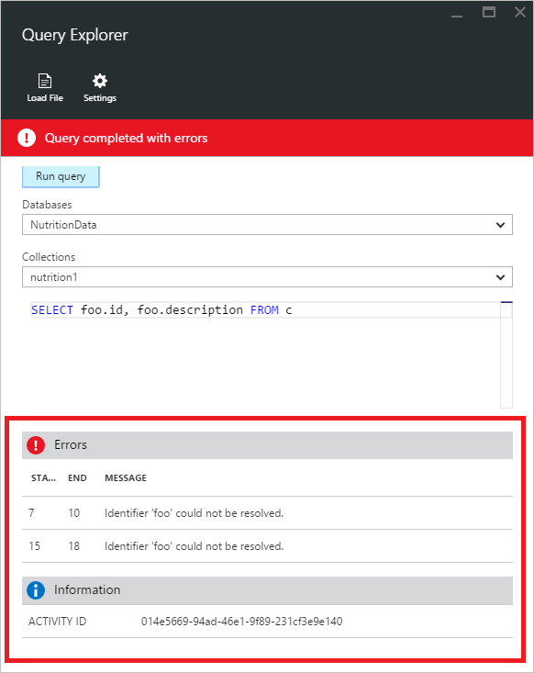

查询资源管理器查询错误的屏幕截图

## 运行门户外部的 DocumentDB SQL 查询

Azure 门户中的查询资源管理器只是一种对 DocumentDB 运行 SQL 查询的方式。你还可以使用 [REST API](https://msdn.microsoft.com/library/azure/dn781481.aspx) 或[客户端 SDK](/documentation/articles/documentdb-sdk-dotnet) 运行 SQL 查询。有关使用这些其他方法的详细信息，请参阅 [执行 SQL 查询](/documentation/articles/documentdb-sql-query#executing-sql-queries)

## 后续步骤

有关查询资源管理器中支持的 DocumentDB SQL 语法的详细信息，请参阅 [SQL 查询和 SQL 语法](/documentation/articles/documentdb-sql-query)一文或打印 [SQL 查询备忘单](/documentation/articles/documentdb-sql-query-cheat-sheet)。 也许你还可以尝试使用[查询板块](https://www.documentdb.com/sql/demo)，使用其中的数据集示例联机测试查询。